Тема: «Особенности организации проектной деятельности в специальной (коррекционной) школе VIII вида на занятиях по швейному делу».

Подготовила: учитель профессионально-трудового обучения
Литвинова Е.В.

ГБС(К)ОУ школа № 15
Славянск-на-Кубани
2013г.
Тема: «Особенности организации проектной деятельности в специальной (коррекционной) школе VIII вида на занятиях по швейному делу».
Метод проекта в специальной (коррекционной) школе имеет свои специфические особенности и подходы к организации. Прежде всего, он ориентирован на психофизические возможности учащихся с недостатком интеллекта. Деятельность педагога играет ведущую и направляющую роль. Задача учителя трудового обучения заключается не только в подаче готовых знаний учащимся, но и создании психолого-педагогических ситуаций во время учебного процесса для активизации познавательно-поисковой деятельности учащихся, в выработке алгоритма деятельности от задумки до конечного результата.
Выбор метода проектов, в качестве дополняющего к традиционной форме обучения обусловлен рядом факторов, выгодно отличающих его от других методов. Прежде всего, это возможность увязать метод проектов с классно-урочной системой обучения без больших организационных преобразований. При очередном контроле, своевременно определить пробелы в знаниях учащихся. Открываются большие возможности для совместного творчества учителя и ученика. При этом ведущим становится понятие сотрудничества, сотворчества, а дети становятся полноправными участниками образовательного процесса. Кроме того, метод проектов, безусловно, является исследовательским методом, способным сформировать у учащегося опыт творческой деятельности. При систематическом использовании творческих методов обучения у детей вырабатывается личностный подход к получению индивидуального результата, умение отстаивать и защищать свою собственную точку зрения.

В ходе своей педагогической деятельности на уроках технологии мне пришлось столкнуться с некоторыми проблемами:
• отсутствует внутренняя мотивация к деятельности - учащиеся в лучшем случае работают по шаблону;
• девочки не могут применить теорию на практике;
• учащиеся испытывают страх перед практической деятельностью.

Введение в процесс образования на уроках трудового обучения в коррекционной школе метода проекта открывает значительные возможности для повышения качества обучения, позволяет обучать школьников самостоятельной поисковой и исследовательской деятельности, повышает мотивацию к обучению.
Уже второй год на уроках технологии работаю по новому профилю «Художественная обработка швейных изделий». Здесь девочки осваивают приемы вышивания, шитья, вязания, ковроткачества и другие, помогающие достигать прекрасных результатов. Овладение мастерством художественной обработки материалов предполагает освоение их декоративных возможностей, развитие фантазии и творческих способностей, приобретение технических знаний и умений. При этом у учащихся развивается особое чувство материала, его декоративно – прикладных особенностей, которое является одним из критериев развитого художественного вкуса и мастерства.
В своей работе использую алгоритм работы над проектом, предлагаемый в различной методической литературе. Вначале по каждому этапу разработки проекта учащиеся собирают всю необходимую информацию, осваивают основные операции по изготовлению данного изделия, учатся работать с журналами мод, рассчитывают себестоимость изделия, сравнивают сумму затрат с ценой швейного изделия такого же типа, которое продается на рынке, определяют, удалось ли сэкономить семейный бюджет. Затем в практической части проекта воплощается идея проекта в конкретном изделии с соблюдением технологии, контролем качества работы. Так же в практическую часть входит оформление всех материалов, отражающих разработку и подготовку к выполнению проекта. При защите проекта все эти материалы должны быть представлены вместе с изделием. Все эти виды деятельности по изучению и обработке швейных изделий входят в программный материал по предмету “швейное дело” для коррекционных школ, и разработка проекта может идти параллельно с изучением материала по теме, только расширенно.
Расскажу на примере работы в 7-ом классе, как мы используем метод проектов.
По программе в течении первого полугодия учащиеся 7-ого класса должны изготовить две юбки. Мы поступаем следующим образом: изучается подробно классификация юбок по покрою,(прямые, клёшевые, клиньевые); отличие чертежей этих юбок, варианты обработки верхнего среза юбки (поясом, поясом на резинке, обтачкой) и нижнего среза юбок в зависимости от фасона и тканей, различные способы обработки застежки в юбках (молния, кнопки, крючки), варианты декоративной обработки изделия ( складки бантовые, встречные, односторонние, оборка, кружево, вышивка, карман), изучаются технологические свойства различных натуральных тканей.

свойства | х/б | лён | шерсть | шёлк
Прочность | непрочная | прочная | прочная | Непрочная
На ощупь | мягкая | жесткая | мягкая | мягкая
Усадка | садится | насадится | садится | садится
Осыпаемость | малая | средняя | сильная | Очень сильная
Утюжка | ** | *** | ***/** | *
Стирка | В теплой воде | В горячей воде | В теплой воде | В теплой воде

Дается представление о расчете количества ткани на поясное изделие. Все это отрабатывается на образцах, затем последовательно закрепляются данные знания при пошиве прямой юбки из хлопчатобумажной ткани с застежкой-молнией и притачным поясом.
Далее начинается творческая работа и девочки шьют вторую юбку, но покрой, фасон, вариант обработки срезов верхнего и нижнего, застежку, декоративную отделку выбирают самостоятельно опираясь на ранее полученные знания. С каждой ученицей мы обговариваем все элементы, я помогаю зарисовать эскиз в тетрадь, делаем подробное описание: из какой ткани, как обработаны срезы, какая предполагается отделка, приклеиваем кусочек ткани, из которой будет изготавливаться изделие.
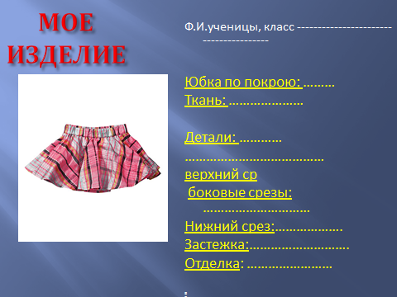
Так как мы шьем в уменьшенном масштабе, а для построения чертежа изделия требуются сложные математические расчеты, то мы работаем с имеющимися готовыми шаблонами различных по покрою чертежей юбок. Я контролирую процесс раскладки и раскроя изделия, слабым учащимся сама крою изделие.
Затем девочки шьют каждый свое изделие с опорой на инструкционно-технологические карты, раннее изготовленные ими образцы отдельных узлов, я оказываю помощь и контролирую процесс пошива. Далее мы выполняем вместе экономический расчет: сравниваем себестоимость изделия и стоимость такого же изделия на рынке.
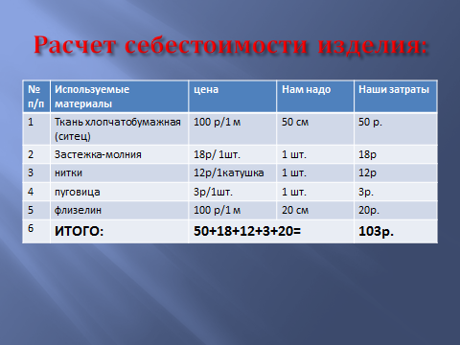
Таким образом, мы не отходим от программы и выполняем два поясных изделия, изучаем различные варианты обработки срезов и у учащихся появляется мотивация к учебе, и они видят практическое применение своих знаний . Но у каждой девочки появляется возможность показать свою индивидуальность, проявить вкус, создается ситуация успеха, так как каждый выбирает то, что ему ближе, что лучше получается.
Значение такой формы организации труда в коррекционной школе трудно переоценить. Учащиеся, которые обладают вышеперечисленными знаниями и умениями практической деятельности, успешно адаптируются в социальной, бытовой и самостоятельной трудовой жизни. В связи с этим, неустроенных, безработных, ведущих антисоциальный образ жизни людей будет меньше среди выпускников с проблемами в развитии. Усиление социальной направленности образования ведет к ориентации специальных (коррекционных) школ для детей с проблемами в развитии на потребности местных рынков труда.

